Как составить правильное меню для ребенка

Роспотребнадзор перечисляет 5 шагов, как составить сбалансированное меню, если в вашей семье есть школьник.
Правильное питание для ребенка на этапе взросления - едва ли не важнее, чем для взрослого. Ведь в это время закладываются пищевые привычки, формирующие здоровье на долгие годы вперед. А когда ребенок становится школьником, его телу и мозгу требуется огромное количество качественной энергии - и ее не получишь из фаст-фуда или скорого перекуса на бегу. Чем полноценнее рацион ученика, тем легче он будет усваивать материал, восстанавливаться после нагрузок.

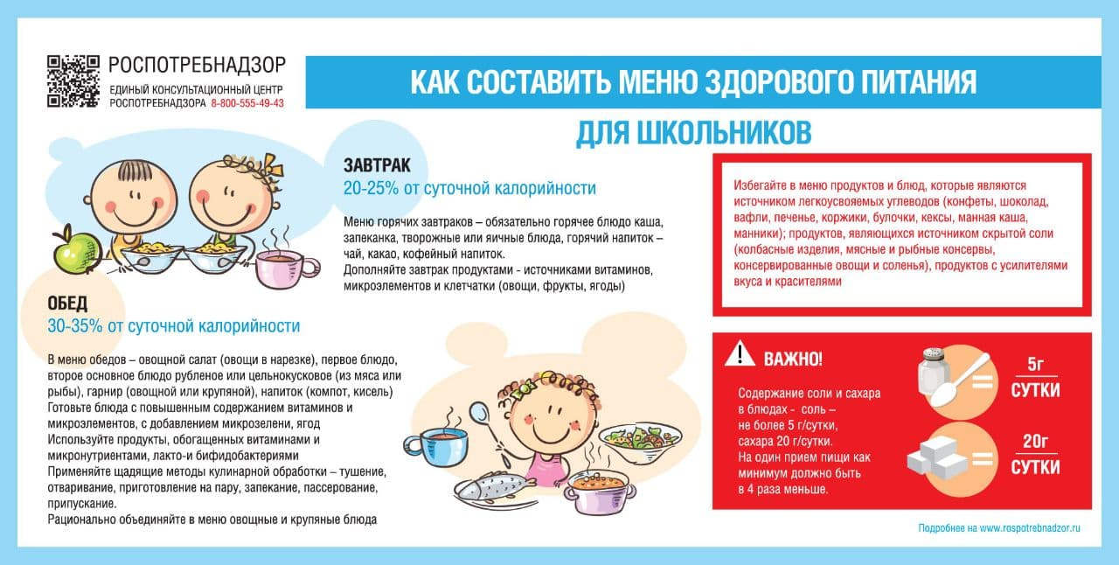

с сайта Управления Роспотребнадзора по Чувашской Республике – Чувашии

